$f\left(x\right)=sen\left(x^{3}-2x^{2}-1\right)+0.9$

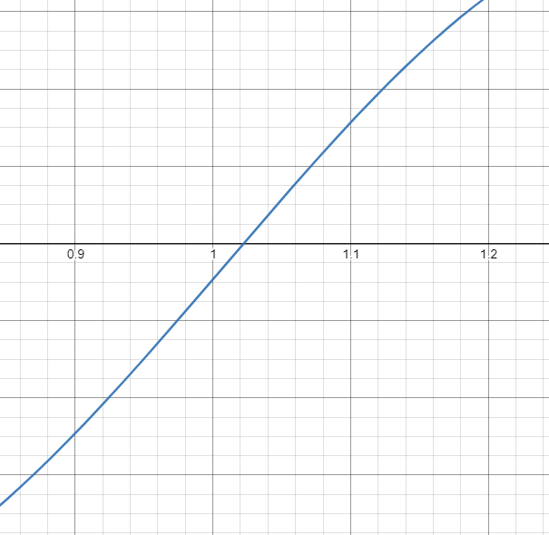

$ε_{s}=\left(0,5*{10}^{-3}\right)*100\%=0,05\%$

**Primera iteración**

$x_{l}=1,0 f\left(x_{l}\right)=-9.297426826x10^{-3} x_{u}=1,1 f\left(x_{u}\right)=0.03128966183$

$x_{r}=\frac{1+1,1}{2}=$ 1.05

No se halla error aproximado en la primera iteración

$f\left(x_{r}\right)=0.01143037418$

**Segunda iteración**

$x_{l}=1 f\left(x_{l}\right)=-9.297426826x10^{-3} x_{u}=1,05 f\left(x_{u}\right)=0.01143037418$

$x_{r}=\frac{1+1,05}{2}=1.025$

$ε_{a}=\left|\frac{1.025-1.05}{1.025}\right|*100\%=0,02\%$

$f\left(x_{r}\right)=1.108413256x10^{-3}$

**PUNTO 2**

$ε_{s}=0,00005\%$

$x^{0}=0.1$

$n=\frac{log(0.1/0.00005)}{log(2)}$ =10.96578428